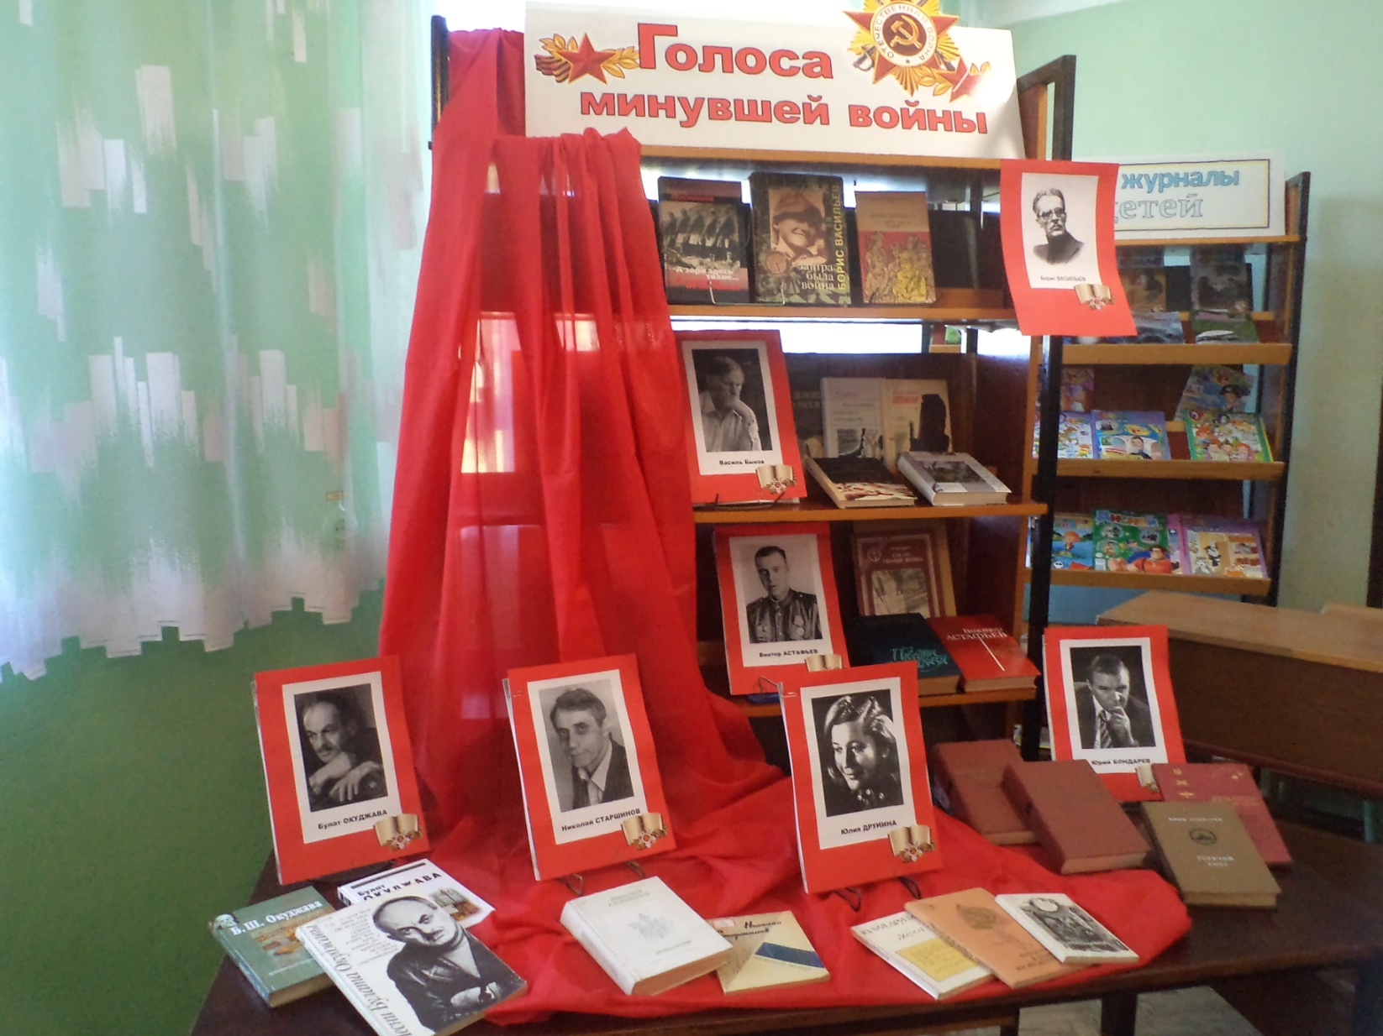

Голоса минувшей войны

Война, беспощадная и жестокая, погубила и покорёжила людские судьбы, оставляя кровавый след на всю их жизнь. Но человеческая жизнь не бесконечна, продлить её может лишь память, которая одна побеждает время.

Видео работает автоматически: «Мальчики»

Эта песня о поколении мальчишек и девчонок 30-40-х годов ХХ века, тех, чья юность пришлась на годы ВОВ. О них написал свою повесть «Завтра была война» Борис Васильев. Последний эпизод повести – встреча выпускников. Много было радости во время этой встречи, но много было и горя. Кажется, лучших из лучших забрала война. И директор школы вспоминал о своих учениках, о тех, кто погиб на войне.

Чтение отрывка - Васильев Б. Завтра была война.

Есть страшная статистика войны. Среди фронтовиков 1922, 23-го и 24-го года рождения вернулись с войны только 3 процента. Среди этих трёх процентов были поэты Юлия Друнина, Булат Окуджава, Николай Старшинов, писатели Василь Быков, Борис Васильев, Виктор Астафьев, Юрий Бондарев. В 1941 году им было по 17 лет, их не призывали, по возрасту не имели права, поэтому все ушли на фронт добровольцами. Они были очень разными, но в их биографиях – судьба целого поколения страны.
Им повезло, они вернулись, и в память о тех, кто не вернулся, рассказали нам правду о той страшной войне.
Их творчество называли «окопной правдой», «лейтенантской прозой». Их произведения запрещали, подвергали строгой цензуре, безжалостно вырезали целые главы, которые, как считалось, компрометировали образ советского солдата-освободителя.

Юлия Друнина.
Девочка из московской интеллигентной учительской семьи. Пришла в военкомат 22 июня 1941 года, её отправили домой, сказали - подрасти.

С восторгом нас, девчонок, не встречали:
Нас гнал домой охрипший военком.
Так было в сорок первом.
А медали
И прочие регалии – потом…

Юлия Друнина стала работать санитаркой в госпитале, осенью с отрядом ополченцев под непрерывными бомбёжками рыла окопы, строила оборонительные укрепления под Москвой. Потом стала санинструктором пехотного полка.

Я ушла из детства в грязную теплушку,
В эшелон пехоты, в санитарный взвод.
Дальние разрывы слушал и не слушал
Ко всему привыкший сорок первый год.

Я пришла из школы в блиндажи сырые,
От Прекрасной Дамы в «мать» и «перемать»,
Потому что имя ближе, чем «Россия»,
Не могла сыскать.

Юлия Друнина воевала в пехоте, артиллерии, была ранена, награждена медалью «За отвагу», орденом Красного знамени. Войну закончила в Прибалтике в 1944 году. Стихи писала с детства, но почувствовала себя поэтом в 44-м. Первая подборка стихов была опубликована в 1945 голу в журнале «Знамя», конечно, стихи были о войне.

Видео по ссылке: «Зинка».

Борис Васильев.
Родился в Смоленске в семье кадровых военных. Все предки по мужской линии были офицерами русской армии – дворянами. Но быть военным Борис не собирался, мечтал стать историком – война перечеркнула все мечты. 8 июля 1941 года девятиклассник-доброволец Боря Васильев в составе истребительного батальона прибыл на фронт.
Потом были бои за родной Смоленск, три окружения, прорыв с боями к своим, ускоренный курс Пулемётной школы. В 1948 году закончил Военную академию бронетанковых войск. Испытывал боевые машины. В 1954 году написал пьесу «Танкисты», которая была поставлена Театром советской армии под названием «Офицер» и сразу же запрещена цензурой.
Несмотря на это, Борис Васильев стал профессионально заниматься литературой. Писал сценарии художественных фильмов, самые известные – «Офицеры», «Аты-баты, шли солдаты…». Первая же повесть «А зори здесь тихие…», написанная и напечатанная в 1969 году, получила признание читателей.
А потом были «В списках не значился», «Встречный бой», «Завтра была война» и многие другие произведения. Главными героями этих книг стали его сверстники, для которых главным событием в жизни была война.

Чтение отрывка Б. Васильева.

Виктор Астафьев.
Сибиряк, детдомовец, в 1942 году добровольцем ушел на фронт. Воевал в артиллерии, был связистом, шофёром, артразведчиком. Участвовал в боях на Курской дуге, освобождал Украину, Польшу, был тяжело ранен, контужен. Первые рассказы появились в 1951 году. Как писатель начинал с «деревенской прозы». Только в 1971 году неожиданно для всех впервые в творчестве Астафьева появляется тема войны. Подсознательно, стараясь уйти от страшных воспоминаний о пережитом, писатель не брался за военную тему, но надуманность и фальшь большинства произведений о ВОВ, которые писали люди не воевавшие, возмущали его. И Астафьев, чувствуя вину перед теми, кто не дожил, не долюбил, стал писать о войне.
Свою правду о войне писатель поведал в повестях «Весёлый солдат», «Так хочется жить», в страшном монументальном романе «Прокляты и убиты».

Чтение отрывка В. Астафьева.

Булат Окуджава.
Поэт, бард, кумир многих поколений россиян. Символично, что он родился 9 мая. И день Победы отмечал как двойной праздник.
Окуджава жил в Москве, на Арбате, до 1937 года, когда отца расстреляли как врага народа, а мать осудили на 19 лет лагерей. Потом жил у тётки в Тбилиси. Оттуда в начале 1942 года, прямо из 9-го класса ушёл добровольцем на фронт. Воевал в миномётной батарее, под Моздоком, был ранен. Тема войны – одна из главных в его творчестве. «Война всё время со мной: попал в неё в молодое, самое восприимчивое время, и она вошла в меня очень глубоко», – говорил поэт. В автобиографической повести «Будь здоров, школяр!», написанной в 1961 году, он рассказал о войне от лица мальчишки, вчерашнего школьника, мечтавшего о героических подвигах, а попавшего в самое пекло войны, в окопные будни. Писатель честно рассказал о переживаниях человека на войне – о страхе смерти, о боли, слезах, ненависти к войне. По этой повести был снят фильм «Женя, Женечка и «Катюша», который, как и книга, был запрещен. Запрет на фильм и книгу отменили только в 1990-е годы.
А его песни пели и слушали всегда.

Видео по ссылке: «Бери шинель, пойдём домой».

Юрий Бондарев.
Родился на Урале, в крестьянской семье. В июне 1941 года Юре Бондареву было чуть больше 17 лет. Как все сверстники, рвался на фронт, поэтому, окончив ускоренный курс военного училища, командир артиллерийского орудия лейтенант Бондарев уже в 1942 году воевал под Сталинградом.
Роман «Горячий снег», написанный в 1969 году, - как раз об этих событиях: одни сутки боёв на подступах к Сталинграду. Сам писатель вспоминает: «Всю войну стрелял по танкам. До сих пор чувствую запах горячих гильз и горячей брони».
Первые рассказы появились в печати в 1949 году. А в 1957 году вышла в свет повесть «Батальоны просят огня» и сразу стала классикой отечественной военной прозы.
Отдавая долг памяти тем, кто навсегда остался в засыпанных окопах, на полях сражений, писатель создал повести «Юность командиров», «Последние залпы», роман «Берег».

Чтение отрывка: Бондарев Ю. Горячий снег.

Василь Быков.
Родился в белорусской деревне под Полоцком, с детства замечательно рисовал, учился в Витебском художественном училище на скульптора. Семья бедствовала, бросил учебу, очень рано стал работать. Война застала на Украине, рыл окопы, добровольно присоединился к отступающим армейским частям, участвовал в тяжелых оборонительных боях. Был направлен в военное училище, и в 1942 году восемнадцатилетний взводный лейтенант Быков снова на фронте.
Всё время на переднем крае, несколько раз тяжело ранен, на одном из обелисков братской могилы под Кировоградом выбито его имя, мать получила «похоронку», а он из госпиталя – снова на фронт, в бой, сначала на своей земле, потом в Румынии, Болгарии, Венгрии, Югославии. Победу встретил в Австрии.
В литературу пришел в 1955 году. Война стала главной темой его творчества. Широкую известность и признание читателей писателю принесла повесть «Третья ракета». Без ложного пафоса и показного героизма он писал о солдатах, партизанах, о мирных жителях, оказавшихся на оккупированной территории, в произведениях «Мёртвым не больно», «Сотников», «Обелиск», «Альпийская баллада», «Дожить до рассвета», «Пойти и не вернуться», «Знак беды», «Стужа».

Чтение отрывка В. Быкова.

Николай Старшинов.
Москвич из многодетной рабочей семьи. В 1942 году со школьной скамьи ушел добровольцем на фронт.

И вот в свои семнадцать лет
Я встал в солдатский строй…
У всех шинелей серый цвет,
У всех – один покрой.
У всех товарищей-солдат
И в роте и в полку –
Противогаз, да автомат,
Да фляга на боку…

Воевал на Западном фронте в пулемётном взводе. Первые стихи были опубликованы в 1943 году в дивизионной газете.

Зловещим заревом объятый,
Грохочет дымный небосвод.
Мои товарищи-солдаты
Идут вперёд
За взводом взвод.

В 1943-м получил тяжелое ранение. Потом друзьям рассказал: рядом разорвалась немецкая мина, перебила ему ноги и руку, вокруг никого, и он долго полз к своим по выжженному зноем полю. Истекал кровью, умирал от жажды, а так хотелось жить, так хотелось жить. И он всё полз и полз… Его подобрали санитары. Стихотворение «Сушь» об этом тяжелом моменте в жизни Николая Старшинова.

…Сушь – в залитом солнцем овраге.
Сухота в раскалённом рту.
Пить хочу! И ни капли во фляге.
Жить хочу! И невмоготу.

Его стихи отличает простота, суровость и правдивость, никаких украшательств. Наверное поэтому они близки и понятны и ветеранам и нам, читателям. Когда ему говорили: «Мало пафоса, героизма, слишком буднично», отвечал: «Я пишу о том, что было, что я видел…».

Видео по ссылке: «Окопы».

С каждым годом свидетелей той страшной и великой войны остаётся всё меньше и меньше. Наверное трудно поверить, но именно они брали стратегические высоты, уходили в рейды по вражеским тылам, теряли боевых друзей, близких, уничтожали немецкие танки, сбивали немецкие самолёты, топили вражеские подлодки, освобождали от фашистов города и сёла России, Украины, Молдавии, Белоруссии, Прибалтики, Польши, Венгрии, Болгарии, Румынии, Чехии, Словакии, Югославии, Германии, Австрии.
И давайте будем достойно сохранять память о тех, кто лежит под гранитными плитами мемориалов и скромными обелисками по всей нашей необъятной России.

Песня звучит автоматически на фоне детей на лугу.

